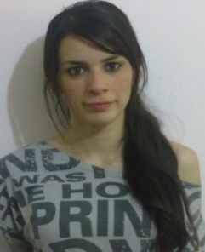LUDUEÑA, Micaela Nair

INFORMACIÓN PERSONAL

**DNI:** 37.314.670

**CUIL:** 27-37.314.670-1

**Nacionalidad:** Argentina

**Fecha de Nacimiento:** 25/01/1993

**Edad:** 20 Años

**Lugar de nacimiento:** Córdoba Capital

**Estado civil:** Soltera

**Domicilio:** Reynaldo Bruno 240 – Standard Sur- Comodoro Rivadavia

**Teléfono:** 0351- 157442246 / 0297- 4065216

EDUCACIÓN

Secundario (2005 – 2010)

**Institución:** IPEM 35: Ricardo Rojas. (Cordoba)

**Titulo:** “Bachiller orientado en Ciencias Naturales- Salud y Ambiente”.

**Universitario (2011)**

**Instituto:** Facultad Ciencias Médicas (UNC)

**Titulo:** Licenciatura en producción de bioimagenes (Cursado hasta 1er año de la carrera).

CONOCIMIENTOS

**Informática:** Manejo de PC (Word, Excel, Power Point, Internet Explorer).

**Idioma:** Inglés básico.

**Otros conocimientos:** Uso de Posnet, Cobro de tarjetas, Cierres de caja, Tango Gestión (Básico), Facturación.

EXPERIENCIA LABORAL

**Junio 2011- Noviembre 2012**

**Empresa:** Dinosaurio Mall - Tiendas Vesta

**Funciones:** Cajera, Cobros, Atención al cliente, Repositora.

**Referencia:** Claudia Palacio

**Teléfono:** 0351-156065488

**Noviembre 2012- Enero 2013**

**Empresa:** Servi Tec (servicios técnicos)

**Funciones:** Administrativa, Facturación, Depósitos Bancarios.

**Referencia:** Fernández Federico.

**Teléfono:** 0297- 154773894

**Referencia:** Gonzalez Jacqueline.

**Teléfono:** 0297- 154710414

**Enero 2013- Actualidad**

**Empresa:** Calzados Morena

**Funciones:** Vendedora, Atención al cliente.